

近日，由哈尔滨市政府、黑龙江省卫生健康委、黑龙江省通信管理局、移动医疗教育部-中国移动联合实验室主办的“2023数字健康创新大会暨第六届智慧医疗创新大赛全国总决赛”于哈尔滨隆重举行，统信软件受邀出席活动。



大会以“健康哈尔滨、数字黑龙江、科创助力健康中国”为主题，旨在推进“数字中国”、“健康中国”建设，促进医疗卫生事业高质量发展，共设技术创新、应用创新、医疗信创、基层创新4大赛道，“医疗IT信创实践专场”、“医疗AI大型模型专场”等9场专场学术会议，与会人员超过1400人。

在数字健康助力智慧医疗建设的背景下，“医疗信创”板块成为大赛新的亮点，**统信软件高级副总经理卢振宇**入选“数字健康与医疗信创专家组”成员，并与来自解放军总医院、厦门大学附属成功医院、常德市第二人民医院、重庆大坪医院等众多医疗信息化专家参与讨论，分享医疗行业信创建设经验和成果。

与会专家一致认为，随着医疗行业快速发展和国家政策的持续推动，医疗信创已成为推动医疗行业转型升级的重要力量，2023年将成为医疗信创元年。

在本次大赛评选中，统信软件报送的《CentOS停服应对解决方案》受到各方高度关注，成功斩获“**医疗信创优秀案例**”。

统信软件华中大区技术总监许昭受邀进行《国产操作系统构建医疗信息化安全底座》主题演讲，分享统信UOS在医疗信创领域的解决方案以及落地实践。

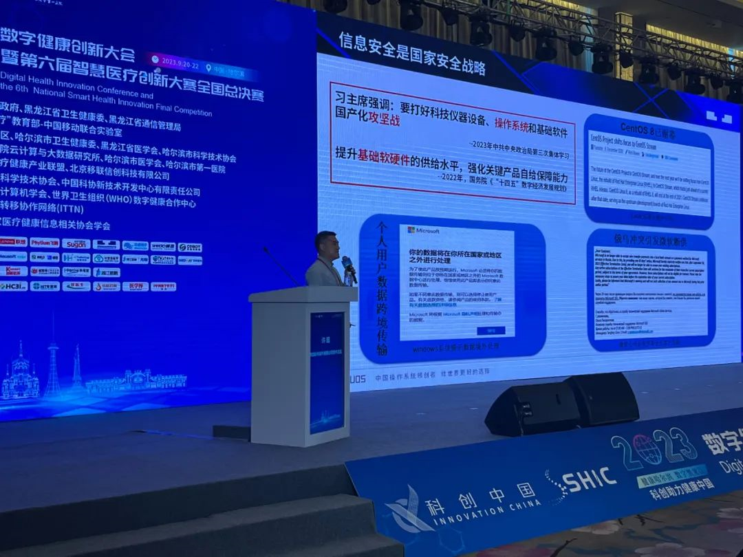

许昭表示，作为全球主流操作系统产品与服务提供商，同时也是中国操作系统领创企业，统信软件依托20年基础软件研发经验，扎实推进信创产业与医疗行业融合，通过与医疗信息化企业深入合作，开展全方位兼容适配工作，积极推动医疗信创行业发展。

截至目前，统信UOS软硬件生态适配数已超过300万，并携手行业生态伙伴打造全栈自主化医疗信创整体解决方案，满足医院智慧化转型中大数据量、高并发、高稳定性、强容错性和高安全性等需求，为医疗机构提供安全可靠、自主可控的医疗信息化支撑。

数字时代下，以操作系统为代表的基础软件，与云计算、大数据、5G等数字技术交叉渗透各细分医疗场景，激发着智能医疗持续创新发展的不竭动能。



统信软件将继续发挥自身技术实力和长期积累的生态优势，以科技持续创新和数据互通共享，为医疗行业的智慧化转型和健康中国建设提供更具价值的数字化支持，助力“健康中国2030”加速到来。

©统信软件技术有限公司。访问者可将本网站提供的内容或服务用于个人学习、研究或欣赏，以及其他非商业性或非盈利性用途，但同时应遵守著作权法及其他相关法律的规定，不得侵犯本网站及相关权利人的合法权利。除此以外，将本网站任何内容或服务进行转载，须备注：**该文档出自【faq.uniontech.com】统信软件知识分享平台**。否则统信软件将追究相关版权责任。